TUGAS 5 - LAB 1 DASPRO
Modul 5

IDENTITAS
Nama | : ANGELLO AD HARVEL SITORUS
NIM | : 261401053
Kom | : A
Mata Kuliah | : Praktikum Dasar Pemrograman

A. Nomor 1
{
Nama: Angello Ad Harvel Sitorus
NIM: 261401053
}

program AntrianKantinMahasiswa;

uses crt;

var
DeretNIM: array[1..10] of string;
n, i, j: integer;
sama: boolean;

begin
clrscr;
writeln('===== KANTIN MAHASISWA =====');
writeln('Halo, Nak! Selamat datang di kantin Ibu! ^_^');
writeln('Ibu mau mencatat NIM kalian yang sedang mengantre.');
writeln;

repeat
write('Berapa mahasiswa yang sedang mengantre (1-10)? ');
readln(n);

if (n < 1) or (n > 10) then
begin
writeln('Maaf, Nak! Jumlah antrean harus 1 sampai 10 mahasiswa.');
writeln;
end;
until (n >= 1) and (n <= 10);

writeln;
writeln('=== Ibu mulai mencatat NIM dari depan ke belakang ===');

for i := 1 to n do
begin
repeat
write('NIM mahasiswa ke-', i, ': ');
readln(DeretNIM[i]);

sama := false;

for j := 1 to i - 1 do
begin
if DeretNIM[i] = DeretNIM[j] then
begin
sama := true;
end;
end;

if sama then
begin
writeln('Waduh, Nak! NIM ini sudah tercatat.');
writeln('Coba masukkan NIM yang berbeda, ya!');
writeln;
end;

until not sama;
end;

writeln;
writeln('=== Daftar antrean dari belakang ke depan ===');
writeln('Kata Ibu: Kita cek dari yang paling belakang dulu, ya!');
writeln;

for i := n downto 1 do
begin
writeln('Mahasiswa urutan ', i, ' | NIM: ', DeretNIM[i]);
end;

writeln;
writeln('Selesai, Nak! Terima kasih sudah mengantre dengan tertib.');

readln;
end.
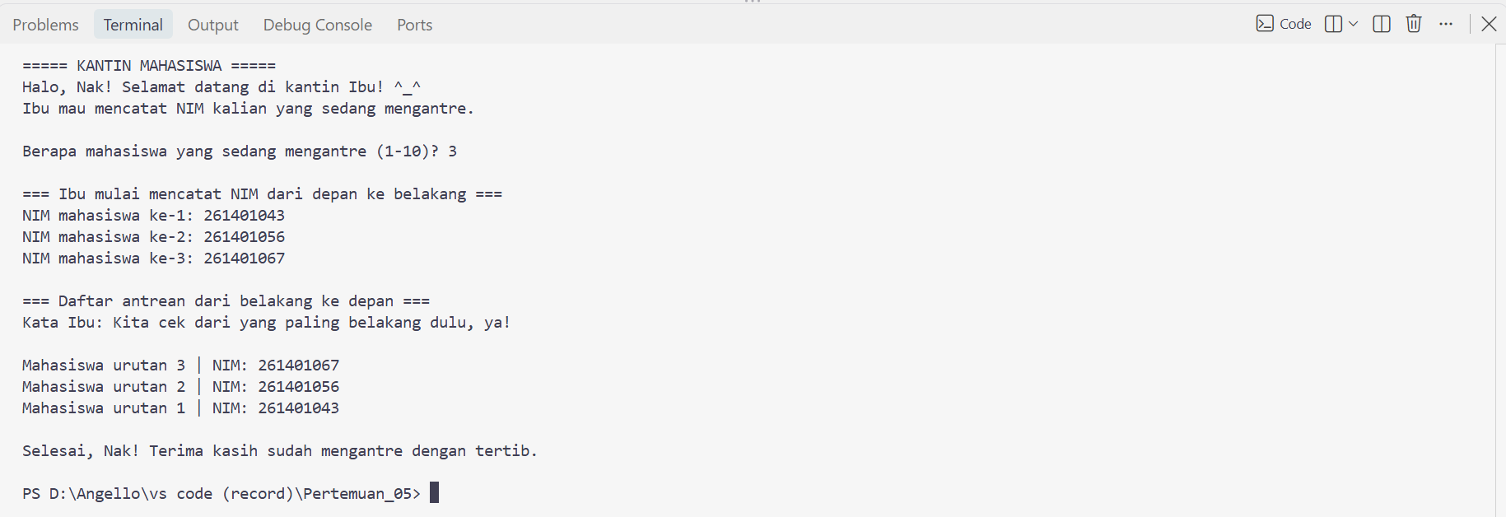

B. Nomor 2
{
Nama: Angello Ad Harvel Sitorus
NIM: 261401053
}

program PenjumlahanMatriks;

uses crt;

var
A, B, C: array[1..5, 1..5] of integer;
barisA, kolomA, barisB, kolomB: integer;
i, j: integer;

begin
clrscr;
writeln('===== PENJUMLAHAN 2 MATRIKS =====');
writeln;

{ Baris Matriks A }
repeat
write('Jumlah baris matriks A (1-5): ');
readln(barisA);

if (barisA < 1) or (barisA > 5) then
begin
writeln('Range Baris Harus di antara 1-5!');
writeln;
end;
until (barisA > 0) and (barisA < 6);

{ Kolom Matriks A }
repeat
write('Jumlah kolom matriks A (1-5): ');
readln(kolomA);

if (kolomA < 1) or (kolomA > 5) then
begin
writeln('Range Kolom Harus di antara 1-5!');
writeln;
end;
until (kolomA > 0) and (kolomA < 6);

writeln;

{ Baris Matriks B }
repeat
write('Jumlah baris matriks B (1-5): ');
readln(barisB);

if (barisB < 1) or (barisB > 5) then
begin
writeln('Range Baris Harus di antara 1-5!');
writeln;
end;
until (barisB > 0) and (barisB < 6);

{ Kolom Matriks B }
repeat
write('Jumlah kolom matriks B (1-5): ');
readln(kolomB);

if (kolomB < 1) or (kolomB > 5) then
begin
writeln('Range Kolom Harus di antara 1-5!');
writeln;
end;
until (kolomB > 0) and (kolomB < 6);

writeln;

{ Cek apakah matriks dapat dijumlahkan }
if (barisA <> barisB) or (kolomA <> kolomB) then
begin
writeln('Yahh, nggak bisa dijumlahin nichh..');
writeln('Jumlah baris dan kolom kedua matriks harus sama.');
end
else
begin
{ Input Matriks A }
writeln('Masukkan nilai matriks A:');

for i := 1 to barisA do
begin
for j := 1 to kolomA do
begin
write('A[', i, ',', j, '] = ');
readln(A[i,j]);
end;
end;

writeln;

{ Input Matriks B }
writeln('Masukkan nilai matriks B:');

for i := 1 to barisB do
begin
for j := 1 to kolomB do
begin
write('B[', i, ',', j, '] = ');
readln(B[i,j]);
end;
end;

{ Penjumlahan Matriks A dan B }
writeln;
writeln('=== HASIL PENJUMLAHAN MATRIKS A + B ===');

for i := 1 to barisA do
begin
for j := 1 to kolomA do
begin
C[i,j] := A[i,j] + B[i,j];
write(C[i,j]:5);
end;
writeln;
end;
end;

readln;
end.
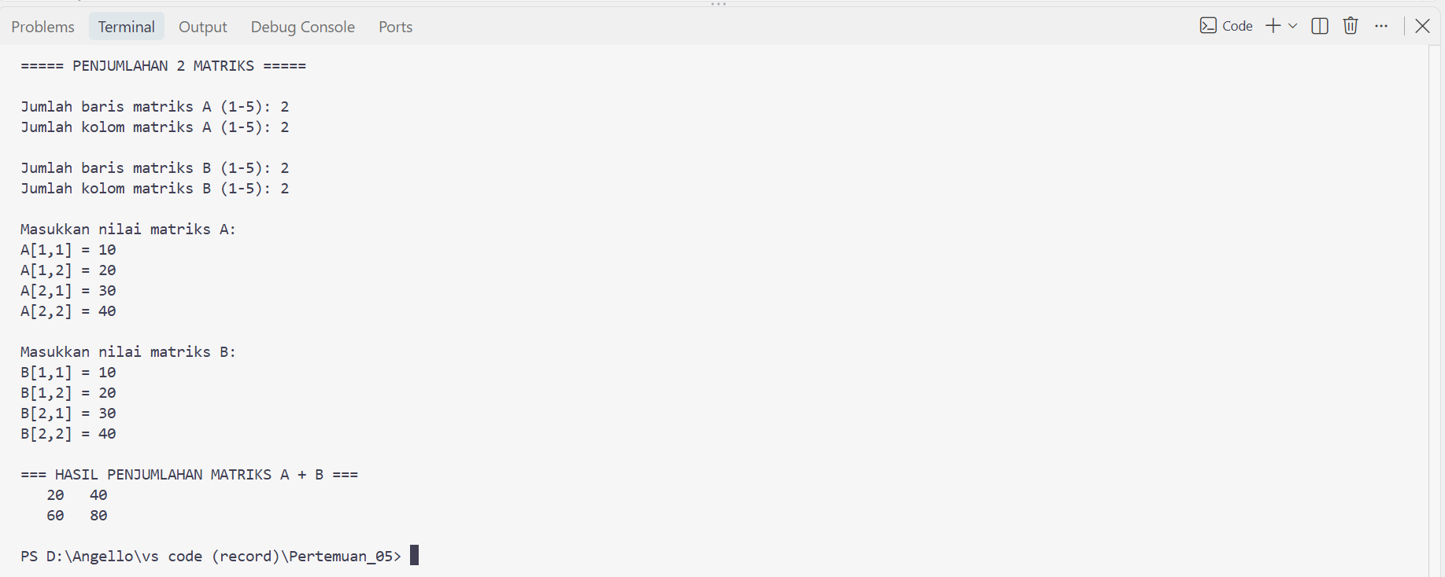

C. Nomor 3
{
Nama: Angello Ad Harvel Sitorus
NIM: 261401053
}

program PengurutanNilaiUASMahasiswa;

uses crt;

var
DataNilai: array[1..10] of integer;
n, i, j, temp: integer;

begin
clrscr;
writeln('===== REKAP NILAI UAS MAHASISWA =====');
writeln('Selamat pagi semuanya.');
writeln('Hari ini Bapak mau mengurutkan nilai UAS dari maksimal 10 mahasiswa.');
repeat
write('Ada berapa orang yang mau ? '); readln(n);
if (n < 1) or (n > 10) then
begin
writeln('Kamu ini bagaimana?? Range angka harus 1-10!');
writeln;
end;
until (n > 0) and (n < 11);

writeln;
writeln('Sekarang sebutkan nilai kamu ya:');
for i := 1 to n do
begin
write('Nilai Mahasiswa ke-', i, ': '); readln(DataNilai[i]);
end;

for i := 1 to n - 1 do
begin
for j :=1 to n - 1 do
begin
if DataNilai[j] > DataNilai[j + 1] then
begin
temp := DataNilai[j];
DataNilai[j] := DataNilai[j + 1];
DataNilai[j + 1] := temp;
end;
end;
end;

writeln;
writeln('Berikut adalah urutan nilai UAS terendah hingga tertinggi:');
for i := 1 to n do
begin
write(DataNilai[i]:5);
end;
end.
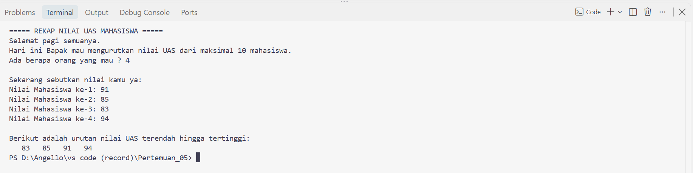

D. Nomor 4
{
Nama: Angello Ad Harvel Sitorus
NIM: 261401053
}

program KelulusanMahasiswa;

uses crt;

var
DataMahasiswa: array[1..5, 1..4] of integer;
i, j, n: integer;
rerata: real;

begin
clrscr;
writeln('===== PROGRAM KELULUSAN MAHASISWA =====');
writeln;

{ Input jumlah mahasiswa }
repeat
write('Ada berapa banyak mahasiswa (maks. 5)? ');
readln(n);

if (n < 1) or (n > 5) then
begin
writeln('Range input harus di antara 1-5 yaw ^_^');
writeln;
end;
until (n >= 1) and (n <= 5);

writeln;

{ Input nilai setiap mahasiswa }
for i := 1 to n do
begin
writeln('=== Nilai Mahasiswa ke-', i, ' ===');

write('Nilai Tugas: '); readln(DataMahasiswa[i,1]);
write('Nilai Kuis: '); readln(DataMahasiswa[i,2]);
write('Nilai UTS: '); readln(DataMahasiswa[i,3]);
write('Nilai UAS: '); readln(DataMahasiswa[i,4]);

writeln;
end;

{ Menampilkan nilai, rata-rata, dan status kelulusan }
writeln('===== HASIL KELULUSAN MAHASISWA =====');

for i := 1 to n do
begin
rerata := (DataMahasiswa[i,1] + DataMahasiswa[i,2] + DataMahasiswa[i,3] + DataMahasiswa[i,4]) / 4;

writeln;
writeln('Mahasiswa ke-', i);
writeln('Nilai Rata-rata: ', rerata:0:2);

if rerata >= 70 then
begin
writeln('Keterangan: LULUS');
end
else
begin
writeln('Keterangan: TIDAK LULUS');
end;
end;

writeln;
writeln('Program selesai. Terima kasih!');
end.


